HU.008 – MANTER PARÂMETROS DO SISTEMA
PROJETO: Viabiliza — Sistema de Licenciamento Eletrônico

HISTÓRICO DE REVISÃO
DATA | RESUMO DAS ALTERAÇÕES | VERSÃO | Responsável
16/10/2026 | Texto revisto para a linguagem de quem usa o sistema | 2.1 | Sudoeste Informática
19/10/2026 | Retirada das HUs sem funcionalidade no sistema, renumeração e reordenação das demais (retaguarda primeiro, portal depois) | 2.2 | Sudoeste Informática

VISÃO GERAL
O administrador consulta o catálogo de parâmetros já existente, por grupo, grava ou propõe um valor e vê o histórico. Não cria nem apaga uma chave nesta tela. Parâmetro operacional passa a valer na hora. Parâmetro de decisão só vale depois que outra pessoa aprova. Valor sensível não aparece na tela; se o campo for enviado vazio, o valor guardado não muda, e o histórico mostra anterior e novo como criptografado. A indicação de que a chave pede teste de conexão é exibida, mas o teste não é feito aqui: ele fica nas telas de integração. Feriados, valores da TLL, termos, textos decisórios, minutas, APIs, servidores de e-mail e provedores de inteligência artificial têm telas próprias. Esta tela não define se o prazo conta em dias úteis ou corridos; o calendário descontado no cálculo é o de feriados.

SUMÁRIO

ÉPICO: EP02 — Administração
HISTÓRIA DE USUÁRIO: Manter parâmetros do sistema
PRÉ-REQUISITOS
DEPENDÊNCIAS
INTERFACE DE USUÁRIO
TELA 1 - Parâmetros
COMPORTAMENTO ESPERADO TELA 1

ÉPICO: EP02 — Administração
Como a SEDUR quero alterar o catálogo de parâmetros já existente, de modo que prazo, limiar ou credencial mudem sem publicação de versão do sistema.

HISTÓRIA DE USUÁRIO: Manter parâmetros do sistema
Como administrador quero consultar o catálogo por grupo, propor ou gravar um valor e ver o histórico, de modo que eu mude o que a operação ajusta sem chamar desenvolvimento.

PRÉ-REQUISITOS
• Administrador autenticado com acesso à manutenção de parâmetros
• O valor precisa atender às regras da própria chave
• O perfil do cidadão, quando alterado por esta chave, não pode ser um perfil com acesso ao console
• Em parâmetro de decisão, quem propõe não aprova a própria proposta

DEPENDÊNCIAS
Passadas
• O catálogo já precisa existir; esta tela não inclui chave nova

Futuras
• Nenhuma

INTERFACE DE USUÁRIO

TELA 1 - Parâmetros
Caminho no menu: Configuração > Parâmetros

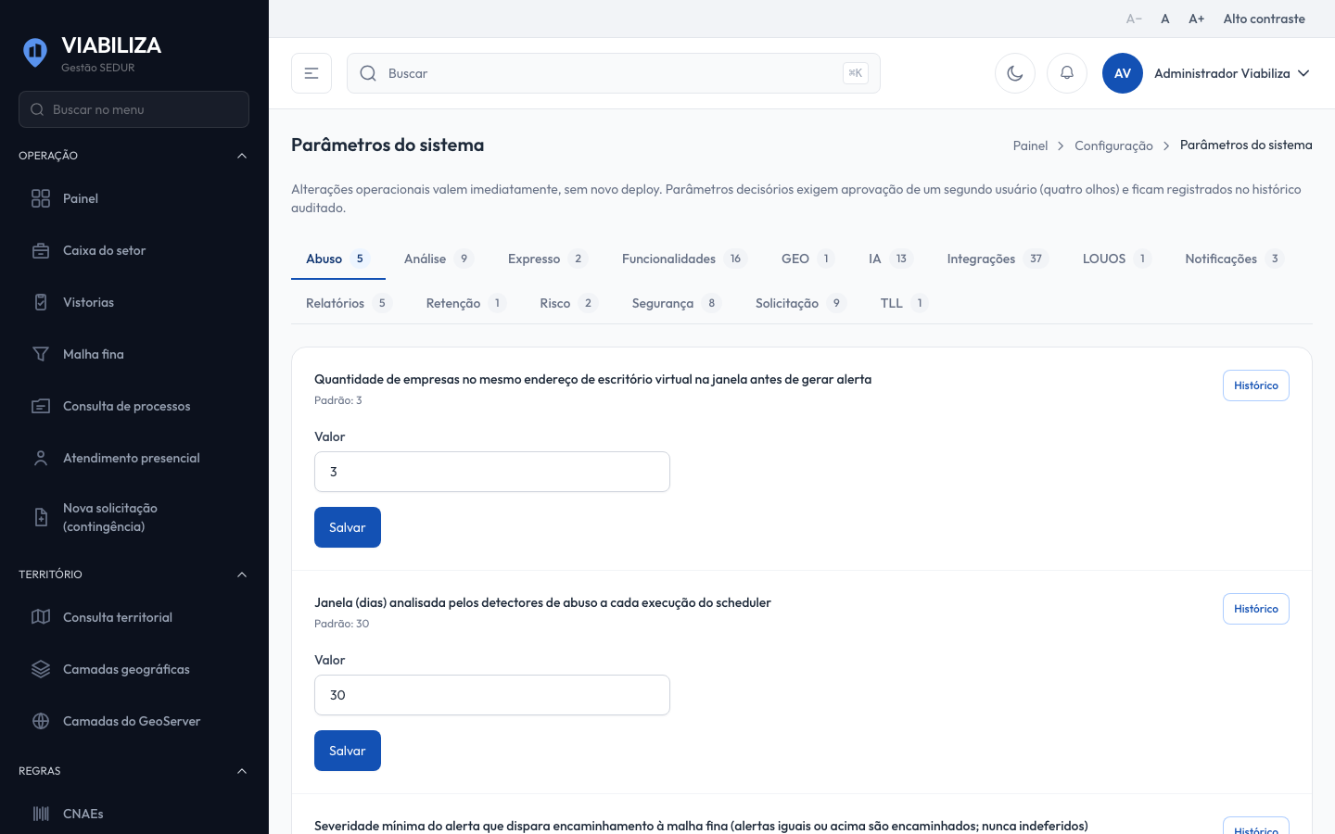

COMPORTAMENTO ESPERADO TELA 1
Cenário 1: Operacional com efeito imediato
Dado que o parâmetro é operacional e o valor passa nas regras da chave
Quando o administrador grava
Então o valor vigente muda, o histórico registra o anterior e o novo, e o valor novo passa a ser usado sem nova publicação do sistema

Cenário 2: Sensível em branco
Dado que o parâmetro é sensível e já tem valor
Quando o administrador envia o campo vazio
Então o valor armazenado não muda e a resposta é "Valor mantido."

Cenário 3: Segunda pessoa aprova
Dado que o parâmetro é de decisão
Quando um usuário grava um valor novo
Então surge proposta pendente e o valor vigente só muda depois que outro usuário aprova; rejeitar mantém o vigente

Cenário 4: Histórico
Dado que já houve alterações naquela chave
Quando o administrador abre o histórico
Então vê valor anterior, valor novo, responsável e data, com o sensível mascarado como criptografado

Cenário 5: Exportação sem segredo
Dado que o administrador pede CSV, planilha ou PDF
Quando a exportação é gerada
Então o catálogo sai no arquivo e o valor sensível não aparece em claro

